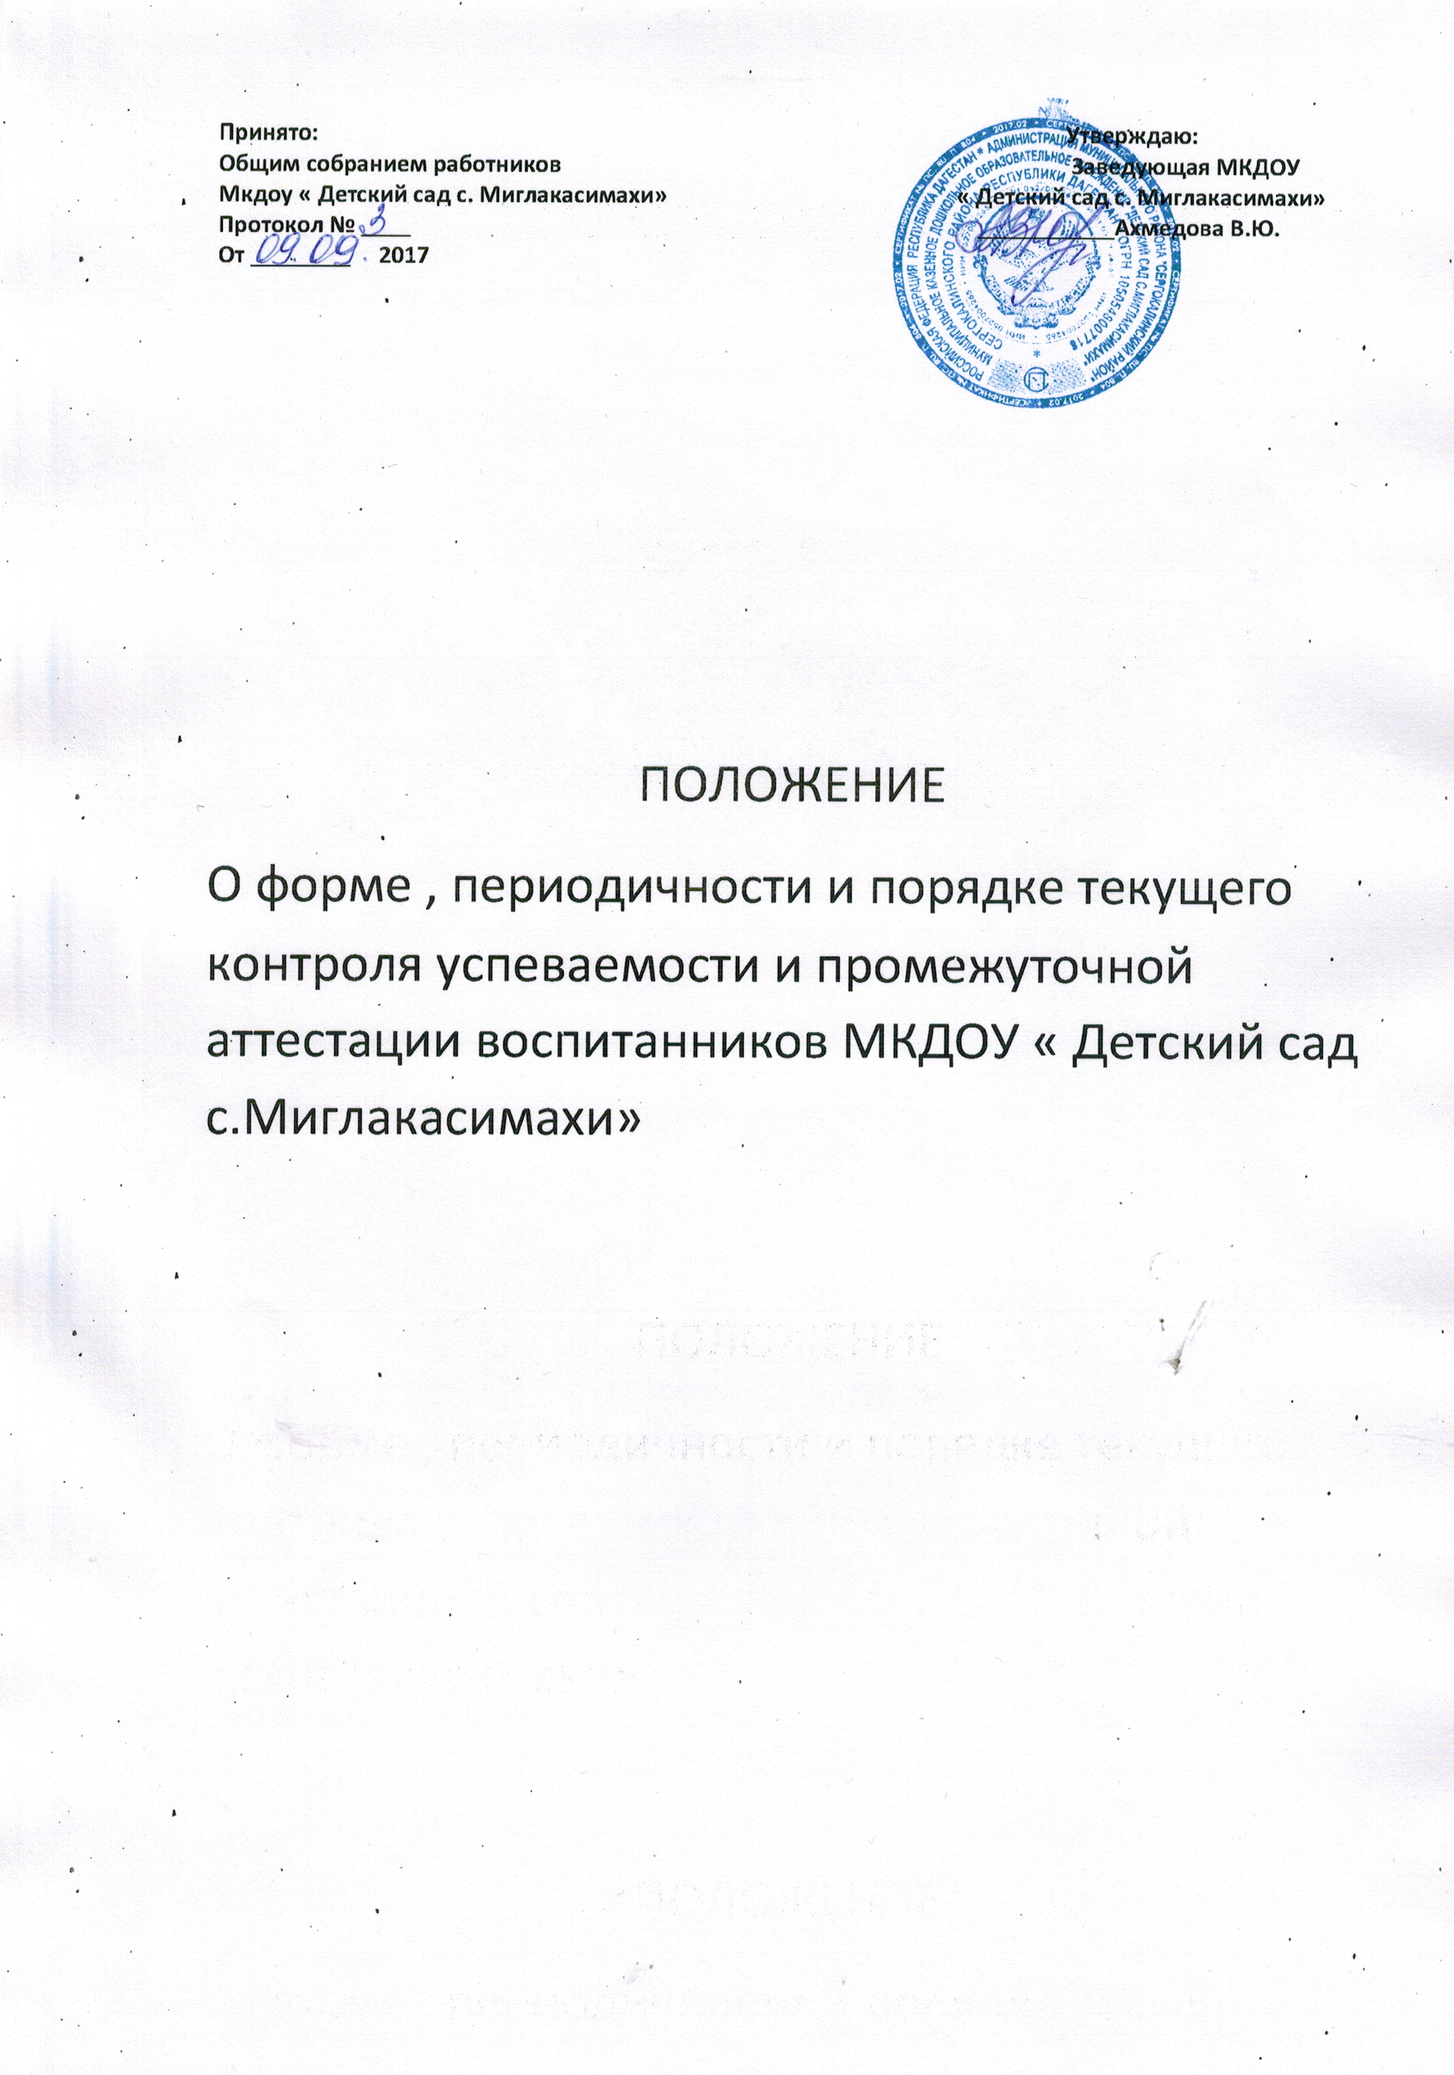

1. Общие положения
1.1. Настоящее Положение разработано для Муниципального казенного дошкольного образовательного учреждения «Детский сад с. Миглакасимахи» общеразвивающего вида Сергокалинского района РД (далее МКДОУ) в соответствии с Федеральным законом «Об образовании в Российской Федерации», Порядком организации и осуществления образовательной деятельности по основным общеобразовательным программам - образовательным программам дошкольного образования (приказ Министерства образования и науки РФ от 30.08.2013 г. №1014)
1. Уставом МКДОУ.
1 .2. Настоящее Положение определяет назначение, цели, задачи, примерное содержание и
способы осуществления мониторинга.
1 .3. Мониторинг предусматривает сбор, системный учет, обработку и анализ информации об
организации и результатах воспитательно-образовательного процесса для эффективного решения
задач управления качеством образования в МКДОУ;
1 .4. В рамках мониторинга могут проводиться исследования о влиянии тех или иных факторов на
качество воспитательно-образовательного процесса.
1.5. Срок данного Положения не ограничен. Положение действует до принятия нового.
2. Цель, задачи и направления мониторинга
2. 1. Целью организации мониторинга является качественная оценка и коррекция воспитательно образовательной деятельности, условий среды МКДОУ;. направленной на реализацию адаптированной
образовательной программы дошкольного образования и для предупреждения возможных
неблагоприятных воздействий на развитие детей.
2 .2. Задачи мониторинга:
- сбор, обработка и анализ информации по различным аспектам воспитательно-образовательного
процесса;
- принятие мер по усилению положительных и одновременно ослаблению отрицательных
факторов, влияющих на воспитательно-образовательный процесс;
- оценка результатов по принятым мерам в соответствии со стандартами.
2 .3. Направления мониторинга определяются в соответствии с целью и задачами МКДОУ.
Направлениями мониторинга могут быть:
- уровень физического и психического развития воспитанников;
- состояние здоровья воспитанников;
- адаптация вновь прибывших детей к условиям МКДОУ;
- готовность детей подготовительных групп к школе;
- эмоциональное благополучие воспитанников в МКДОУ;
- уровень профессиональной компетентности педагогов;
- развитие инновационных процессов и их влияние на повышение качества работы МКДОУ;
- предметно-развивающая среда;
- материально-техническое и программно-методическое обеспечение воспитательно-образовательного процесса;
- удовлетворенность родителей качеством предоставляемых МКДОУ услуг;
З.Организации мониторинга
3 .1. Мониторинг осуществляется на основе адаптированной образовательной программы и
годового плана ДОУ.
3. 2. В работе по проведению мониторинга качества образования используются
следующие методы:
- наблюдение (целенаправленное и систематическое изучение объекта, сбор информации,
фиксация действий и проявлений поведения объекта);
- эксперимент (создание исследовательских ситуаций для изучения проявлений);
- беседа;
- опрос;
- анкетирование;
- тестирование;
- анализ продуктов деятельности;
- сравнительный анализ.
3 .3. Требования к собираемой информации:
- полнота;
- конкретность;
- объективность;
- своевременность.
3. 4. Формой отчета является аналитическая справка, которая предоставляется не позднее 7 дней с
момента завершения мониторинга.
3 .5. По итогам мониторинга проводятся заседания Педагогического Совета МКДОУ. Производственные собрания, административные и педагогические совещания.
3 .6. По результатам мониторинга заведующий издает приказ, в котором указываются:
результаты мониторинга;
- управленческое решение по его результатам;
- назначаются ответственные лица по исполнению решения;
- сроки проведения контроля;
- сроки устранения недостатков;
- поощрение работников по результатам мониторинга.
3 .7. По окончании учебного года, на основании аналитических справок по итогам мониторинга,
определяется эффективность проведенной работы, сопоставление с нормативными показателями,
вырабатываются и определяются проблемы, пути их решения и приоритетные задачи МКДОУ для
реализации в новом учебном году.

